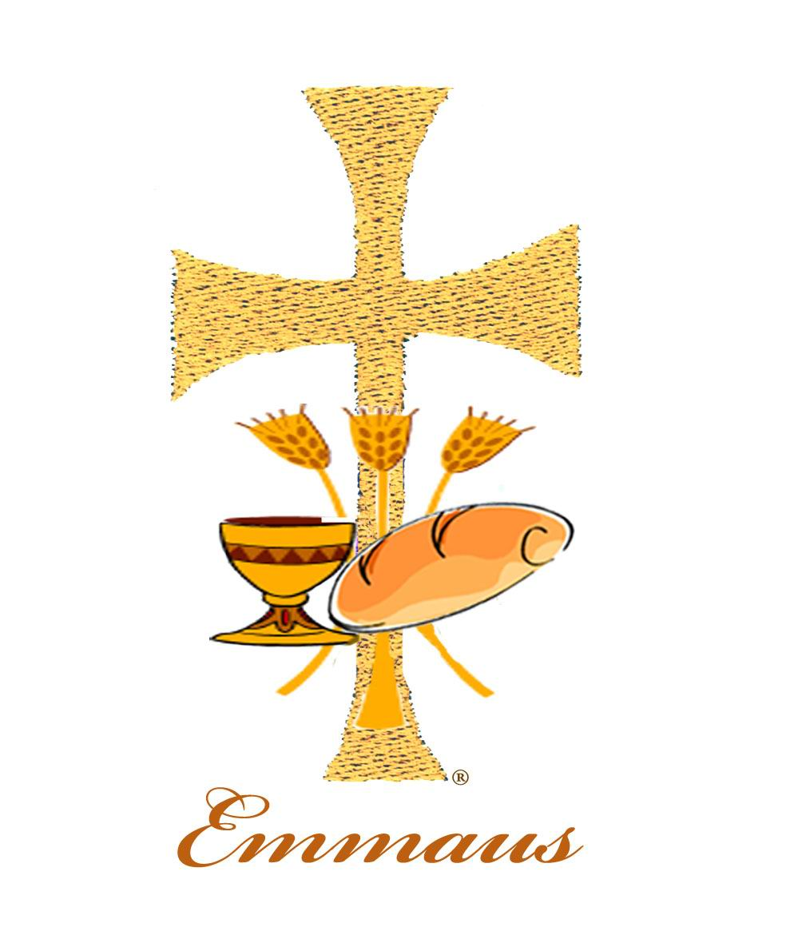
Saint Andrew Catholic Church
Retiro de Emaús de Mujeres
2-3-4 de noviembre del 2018

¿Estas preocupada? ¿Te agobian los problemas?
¿Te gustaría tener paz en tu vida? ¿Te gustaría hacer nuevas amigas?

Ven y comparte con nosotras un fin de semana a los pies de Jesús y
regresarás a casa como una mujer nueva,
con paz en tu corazón y con una nueva forma de ver la vida.
Será un encuentro personal entre tú y Jesús, una experiencia inolvidable.

El costo del retiro es de $130.00, y se llevará a cabo
en Casa San Carlos.

Las aplicaciones están disponibles después de las Misas
de español, y en la oficina Parroquial.
Para más información llamar a:
Carmen Vega 954-0592-5786
Mariana De La Cruz 754-245-059

